http://www.leparisien.fr/culture-loisirs/tv/netflix-la-serie-thirteen-reasons-why-sur-le-suicide-d-une-ado-fait-debat-12-05-2017-6941427.php

Netflix : la série «Thirteen Reasons Why» sur le suicide d'une ado fait polémique

>La Parisienne>Minute pop culture>Culture|Victor Fortunato (@vfortunato1) avec AFP|12 mai 2017, 7h59|MAJ : 15 mai 2017, 11h37|0
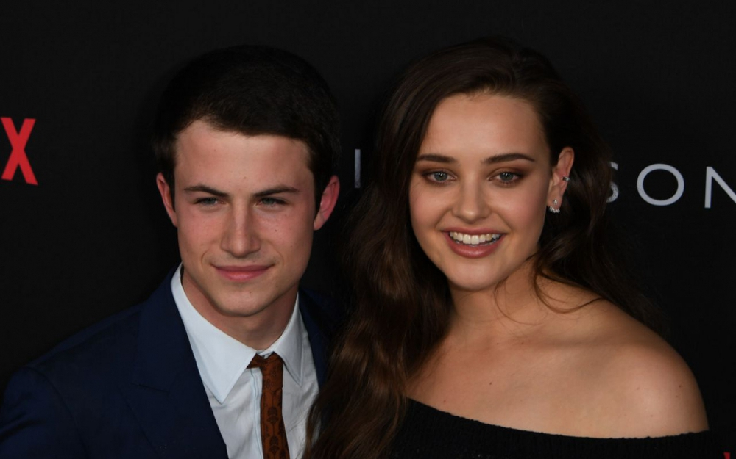
Dylan Minnette et Katherine Langford, les deux héros de «Thirteen Reasons Why».
(AFP/ Mark RALSTON.)

Inquiétudes et appels à la vigilance aux Etats-Unis. Moyen d'aborder les sujets les plus graves, y compris le suicide, avec les ados dans d'autres pays. La série «Thirteen Reasons Why», véritable phénomène de société, ne laisse personne indifférent.

Les appels à la vigilance se multiplient aux Etats-Unis autour de la série «Thirteen Reasons Why» de la plateforme Netflix, construite autour du suicide d'une adolescente, par crainte que son contenu n'influence de jeunes téléspectateurs. Dans d'autres pays, au Brésil comme en France, les associations de prévention du suicide parlent d'une série nécessaire pour libérer la parole.

«Je vais vous raconter l'histoire de ma vie, plus particulièrement pourquoi elle s'est terminée», explique dans la série Hanna Baker sur chacune des 13 cassettes qu'elle a enregistrées avant de mettre fin à ses jours. Depuis sa mise en ligne fin mars, ce récit en 13 épisodes, adapté du roman de l'écrivain américain Jay Asher, est devenu un phénomène auprès du jeune public.

«Thirteen Reasons Why» : la bande-annonce (Série Netflix 2017)

Netflix ne publie jamais de chiffres d'audience, mais plus de 11 millions de tweets sur le programme, produit par l'actrice et chanteuse Selena Gomez, ont été postés en quelques semaines seulement. «Thirteen Reasons Why» n'est pas à proprement parler une série pour adolescents. On y assiste au suicide d'Hanna Baker, ainsi qu'à des scènes de viol. Netflix lui a associé le label «TV-MA», indiquant que son contenu «peut être inapproprié pour des enfants de moins de 17 ans».

Les multiples précautions et avertissements de Netflix

La plateforme a également rajouté un avertissement qui apparaît avant le début du visionnage de la série, qui vient en plus de celui déjà inclus au début des trois épisodes les plus marquants. A également été mis en ligne un programme d'une demi-heure dans lequel acteurs, producteurs et experts en santé mentale expliquent la démarche adoptée dans la préparation de «Thirteen Reasons Why». L'ensemble se voulait d'ailleurs davantage une réflexion sur le harcèlement, la sexualité des adolescents et la notion de consentement, plutôt que sur le suicide.

Mais malgré ces précautions, beaucoup s'inquiètent des conséquences possibles sur de jeunes internautes qui viendraient à visionner un ou plusieurs épisodes de la série. «Nous recommandons que des jeunes vulnérables, tout particulièrement ceux qui ont pu penser au suicide, ne regardent pas cette série», indique l'Association nationale des psychologues scolaires (NASP) sur son site. «Ce récit fort pourrait donner à des téléspectateurs impressionnables une vision romancée des choix que font les personnages», poursuit la NASP, «ou avoir des fantasmes de vengeance». Sollicité par l'AFP, Netflix n'a pas donné suite.

Déconseillée aux moins de 15 ans selon un psychiatre

La Jed Foundation, une organisation basée à New York (nord-est des Etats-Unis) et dédiée à la lutte contre le suicide chez les adolescents, a publié, en anglais et en espagnol, une réflexion sur la série, conjointement avec l'association de prévention SAVE. «Les cassettes d'Hannah font porter aux autres la responsabilité de son suicide», explique la note, publiée au moment de la mise en ligne de la série. Mais «un suicide n'est jamais la faute des survivants».

Pour Victor Schwartz, psychiatre qui travaille pour la Jed Foundation, les enfants de moins de 15 ans ne devraient pas regarder ce programme. Pour les plus âgés, il conseille un visionnage en groupe ou avec un adulte, ainsi d'éviter de regarder plusieurs épisodes d'affilée. «Pour les personnes sujettes à une anxiété aiguë ou à la dépression, ayant des pensées suicidaires, cette présentation peut jouer un rôle déclencheur et augmenter leur propre risque de suicide», avertit Victor Schwartz.

Le suicide, deuxième cause de mortalité chez les 10-24 ans

Avec près de 6.000 décès, le suicide était la deuxième cause de mortalité chez les 10-24 ans en 2015 aux Etats-Unis, selon le Centre national de prévention et de contrôle des atteintes physiques.

Responsable des écoles de la petite ville de Dobbs Ferry, au nord de New York, Lisa Brady a décidé d'écrire une lettre aux parents pour leur parler de la série. Elle souhaitait les alerter, alors que beaucoup ignoraient l'existence de ce programme déjà culte, du fait que «tous les enfants voulaient (le) regarder» et leur conseiller, s'ils souhaitaient y autoriser leurs enfants, de le visionner avec eux.

La fille de Michael Jackson, Paris (19 ans), qui a fait une tentative de suicide il y a quatre ans, a posté elle aussi un message d'avertissement sur son compte Instagram, tout en donnant, par ailleurs, une opinion plutôt positive de la série. «S'il vous plaît», a-t-elle écrit, «ne regardez cette série qu'avec prudence, et gardez à l'esprit qu'elle peut vous donner des idées noires.»

La série peut au contraire favoriser la prise de conscience
Si aux Etats-Unis les inquiétudes sont nombreuses, dans d'autres pays où l'engouement pour la série est indéniable on met en avant les aspects positifs de «Thirteen Reasons Why». Au Brésil, des associations de prévention du suicide ont signalé à des journaux locaux que le nombre d’appels avait doublé depuis la mise en ligne de la fiction. En France, Willy Pierre, président de l’association de lutte contre le harcèlement scolaire Les Parents, confirmait début mai au Parisien Magazine : «Tous les jours, des adultes me disent que 13 Reasons Why leur a fait prendre conscience du danger qui guette leurs adolescents. Certains me confient qu’ils vont essayer de mieux communiquer avec eux.»

Prise en charge par l’association Les Parents, Mélissa, 16 ans, en seconde à Maubeuge, dans le nord de la France, est victime de harcèlement depuis plusieurs années. Elle espère que beaucoup de ses camarades verront la série. « C’est difficile à regarder mais nécessaire, dit-elle. Je pense qu’elle devrait être diffusée dans les écoles pour faire comprendre à ceux qui colportent des rumeurs, qui vannent sans réfléchir, qu’ils peuvent véritablement blesser quelqu’un. »

Commentaire d’Annie Lobé : En assimilant harcèlement et suicide, la série de Netflix ne fait du bien ni à ceux qui sont harcelés ni à ceux qui ont des idées suicidaires pour d’autres raisons que le harcèlement.

Dans la réalité des faits, les suicides d’adolescents sont nombreux mais il est exceptionnel que le harcèlement conduise un adolescent au suicide (ou, dit autrement, il est exceptionnel que la raison du suicide soit le harcèlement).

En raison de l’effet Werther (imitation), la série Netflix peut avoir pour effet d’augmenter le nombre de cas de suicide d’adolescents causés par le harcèlement. Elle n’a donc pas un effet préventif mais incitatif si elle est visionnée par des adolescents.

Seuls des adultes équilibrés, des professionnels de l’enseignement et des éducateurs chevronnés peuvent visionner cette série sans dommages. Pas les adolescents.

Voir à ce sujet le mémoire de la faculté de médecine d’Angers Les épidémies de suicide : De l’effet Werther à l’effet Internet, qui inclut les recommandations de l’Oms :

http://www.santepublique-editions.fr/objects/memoire-universite-angers-epidemies-de-suicide-effet-werther.pdf

Sur le même sujet

> 13 Reasons Why : La série qui regarde les ados en face

> 13 reasons why : la série événement sur le harcèlement

> «13 Reasons Why» : la série événement a suscité près de 8 millions de messages sur Twitter

